广东省广州市2016年中考物理试题（word解析版）
第一部分（共36分）
- 选择题（每小题3分）
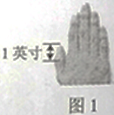
每小题给出的四个选项中，只有一项最符合题意
- 历史上把图1示意的长度定为1英寸。1英寸约为
A.2.5km B.2.5m C.2.5dm D.2.5cm
【答案】D
【解析】此题较简单，考察学生对图景的认识和长度的理解，手指的拇指一节指头长以厘米为长度单位，约为2.5cm，故选D
- 琴弦H比琴弦L每秒振动次数多，推断此时H比L发出的声音
A．音调高 B.音调低 C.响度大 D.响度小
【答案】A
【解析】此题考察音调和振动频率之间的关系，振动次数越多，就是频
率越快，那么音调就越高，故选A
- 上层的粒子由下层的粒子构成，小列选项中正确描述物质结构的是
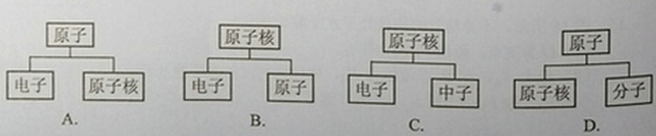
【答案】A
【解析】此题较简单，考察学生对物质结构的构成认识，原子可以分为
原子核和核外电子，所以选A
- 使用蓝牙耳机接听手机来电，信号传输示意图如图2，蓝牙通信的电磁波
- 是蓝光
- 波长比手机通信的电磁波短
- 在真空中传播速度为340m/s
- 在真空中传播速度比手机通信的电磁波小
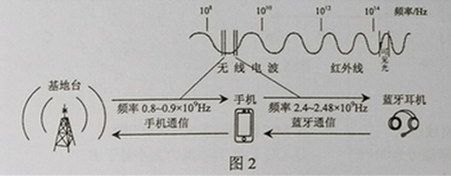
【答案】B
【解析】该题考察的是电磁波的性质问题，属于简单题。根据图2 可知，
蓝牙通讯属于无线电波，并不是可见光，所以先排除A 选项。然后根据电磁波的性质可知，电磁波在真空中的传播速度均为光速，所以可排除C、D。而B 是根据c=λf 可知，波长与频率成反比，由于蓝牙通讯的频率比手机通讯的高，所以波长就短，所以正确答案选B
- 图3所示，电源两端电压恒定。闭合开关，灯泡L1比灯泡L2亮，则
- L1的电阻比L2大
- L1两端的电压比L2大
- 若L1灯丝烧断，L2两端电压不变
- 若L2灯丝烧断，通过L1的电流变大
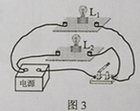
【答案】C
【解析】该题考察学生对并联电路规律的掌握，难度中等。
由题可知，灯泡L₁比灯泡L₂亮，说明灯泡L₁的实际功率比灯泡L₂的实际功率大，且该电路是并联电路，因此两个灯泡两端的电压U相等，根据公式可得，所以R₁＜R₂，故A选项错误；
根据并联电路电压和电流的特点可知，灯泡L₁两端的电压和灯泡L₂两端的电压相等且都等于电源两端的电压，所以B选项错误；
在并联电路中，一个支路不会影响另外一个支路，所以灯泡L1灯丝烧断时，L2仍能正
常工作，它两端电压仍是电源电压，因此电压不变，故C选项正确；
在并联电路中，一个支路不会影响另外一个支路，所以灯泡L2灯丝烧断时，L1两端电
压不变，根据得，电压和电阻不变，所以通过L1的电流不变.所以D选项错误
6、图4所示，无风条件下卡通造型铝箔气球两次均向带电棒靠近但未接触，气球
A.不带电 B.带正电 C.带负电 D.带电情况无法判断
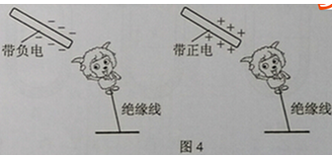
【答案】A
【解析】此题考察了学生对电荷性质跟带电体特点的掌握。根据图4 可知，无论带电棒带正电还是负电，气球均能被吸引。根据带电物体可吸引轻小物体的特点，
可推出气球此时应该不带电，所以均能被吸引，得出正确答案选A
7、下列说法正确的是
- 内燃机是利用电能做功的机械
- 内燃机在做功冲程把内能转化为机械能[
- 内燃机在压缩冲程把内能转化为机械能
- 随着技术的进步，内燃机的效率达到100％
【答案】B
【解析】此题主要考查热机的工作循环特点，明确热机的四个冲程（吸
气、压缩、做功、排气冲程），压缩冲程、做功冲程能量的转化
内燃机是利用燃料内能做功的机械，故A选项错误.
内燃机在做功冲程把内能转化为机械能，在压缩冲程把机械能转化为内能，故B选项正确，C选项错误.
燃料燃烧总会有部分热量散失，因此机械效率不可能达到100%，故D选项错误.
8、将杯中的液态氮（沸点为-196℃）倒入盛有奶浆的碗制作冰淇淋。观察到杯中液态氮沸腾，杯外壁出现白霜，则
- 杯中液态氮放热
- 杯中液态氮温度不断上升
- 杯中液态氮不断吸热，温度保持-196℃
- 白霜是空气中水蒸气液化形成的
【答案】C
【解析】此题考查了液态氮发生的汽化物态变化，关键是弄明白当液体
沸腾时的特点：温度不变但持续吸热
杯中液态氮沸腾汽化吸热，故A选项错误.
液态氮在沸腾过程中吸收热量，但是温度保持不变，故B选项错误，C选项正确
白霜是由于空气中水蒸气遇冷凝华形成，故D选项错误.
图5所示，水平地面O点两侧粗糙程度不同，物体一直受到沿水平方向3N的力F。物体经过M点开始计时，每经过相同时间，用虚线框记录物体的位置。物体在MO段做匀速直线运动，完成9、10题
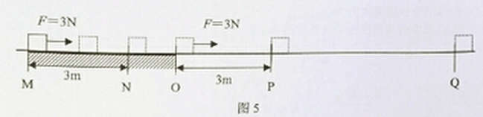
9、物体在
A.OQ段做匀速直线运动 B.MN段的速度大于OP段的
C.MN段受到的摩擦力为3N D.OQ段受到的摩擦力大小等于F
【答案】C
【解析】本题考查了力和运动的综合，关键点是从图中判断出MN 段物体做匀速直线运动，由二力平衡的原理得出物体受到的摩擦力大小等于拉力大小
匀速直线运动是指在相同时间内行驶的路程相同，由图可知，tOP=tPQ,,SPQ>SOP,因此，VPQ>VOP.A项错误.SMN=SOP=3m，tMN=2tOP.因此VOP=2VMN，B项错误.因为物体在MO段做匀速直线运动，物体在水平面受力平衡，F摩擦力=F=3N，C选项正确.由A项分析可知，物体在OQ段做非匀速直线运动，受力不平衡，因此F摩擦力≠F，D项错误.
10、F在MN、OP段做功分别为W_{MN}、W_{OP}，功率分别为P_{MN}、P_{OP}，则
A. W_{MN}<W_{OP} B. W_{MN}>W_{OP} C. P_{MN}>P_{OP} D. P_{MN}<P_{OP}
【答案】D
【解析】此题比较灵活，就是对功和功率公式的运用。由功公式W=Fs
可知，MN、OP 两段Fs 都一样，故所做的功一样，故A、B 错。由功率的公式P=W/t 可知，MN段时间较大，所以功率小。所以D 正确
11、在图6所以，静止时U型管两侧液面相平，下列选项包含图7中所有合理情形的是
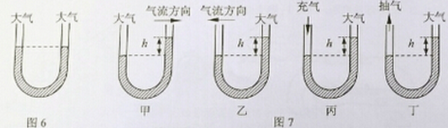
A.乙、丁 B.甲、丙 C.乙、丙 D.甲、丁
【答案】B
【解析】此题比较简单，就是考察流速与压强的关系。
甲、乙两图中，由气体流速与压强关系可知，气体流速大的地方压强小，因此，在U型管有气流经过的一端压强变小，另一端在大气压的作用下把管中液体向下压，故甲图中右侧液面升高，乙图中左侧液面升高，甲图正确，乙图错误.丙图中左端充气因此左端压强增大，右侧页面上升，丁图中左侧抽气，因此左端压强减小，左端液面应上升.故B选项正确
12.图8所示，规格相同的容器装了相同质量的纯净水，用不同的加热器加热，忽略散热，得到图9所示的水温与时间的图线，则
A.乙中温度计的示数为32℃
B.加热相同的时间，两杯水吸收的热量相同
C.吸收相同的热量，甲杯的水升温比乙杯多
D.甲杯的水加热2min与乙杯的水加热3min吸收的热量相同
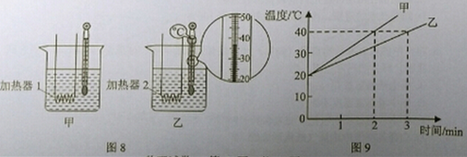
【答案】D
【解析】此题比较灵活，就是考察热学的综合考察。
乙中的温度计示数为37℃，故A 错。由题目可知，甲.乙两图中的电加热器是不相同的，故相同时间内两个电加热器分别提供的热量不相同，在忽略散热的情况下，加热相同时间，两杯水吸收的热量不相同，故B选项错误.
根据公式,吸收的热量相同，即相等，且因为两个杯子中装有相同质量的水，所以比热容和质量都是相等的.因此吸收相同的热量，甲杯的水升高的温度跟乙杯中升高的温度一样.故C选项错误.
由图9可知，甲杯中的水加热2min与乙杯中的水加热3min之后，温度均升高了20，根据，所以D选项是正确的.
第二部分（共64分）
- 填空 作图（共25分）
13.（1）图10所示，光源Q发出一束光经平面镜反射在墙上显示出一个光点。
①画出光源Q在平面镜中的像
②画出平面镜发射的光线并标出墙上光点的位置
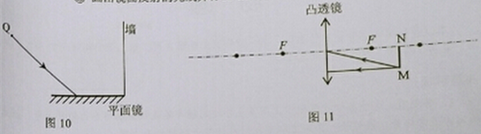
（2）①画出图11中两条入射光线经凸透镜后的反射光线
②与物比较，物体MN经凸透镜成 （选填“放大”“缩小”） （选填“正立”倒立“”）像
【答案】（1）答案如下图所示：
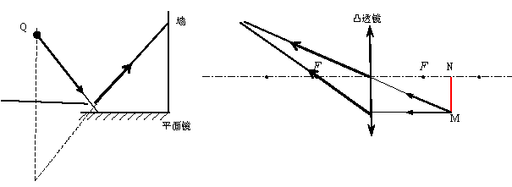
（2）放大；倒立.
【解析】此题比较简单，（1）就是平面镜成像以及光的反射两个知识点
的考察。（2）则是对凸透镜三条特殊光线以及凸透镜成像规律的考察。当F＜u＜2F 时候，v＞2F 成放大倒立的实像，应用是投影仪。

14.利用材料A制造强力磁铁
（1）加热材料A，温度一直低于其熔点，一段时间后，A质量不变，体积减少。此过程中A处于 （选填“固态”“液态”“固液混合态”）。依据公式 ，A的密度 （选填“增大”“减少”“不变”）。
（2）图12所示，A的每个原子都有N、S极，相当于磁性很弱的“小磁铁”，“小磁铁”杂乱无章排列时，A对外不是磁性。当“小磁铁”如图13所示同向排列时，A具有磁性（图14）。强力磁铁不耐高温，高温加热会使磁性消失。从分子热运动来解释为什么高温会使强力磁铁磁性消失。 。
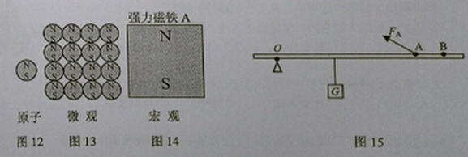
【答案】（1）固态；ρ=；增大
（2）磁体失去磁性是因为温度升高，分子热运动越激烈，分子变得杂乱无章。
【解析】此题比较简单，考察物态变化中熔化的过程以及ρ=公式的实际应用。学生容易混淆熔化的各个过程中的物态究竟是怎样的；m 一定时ρ和V 成反比的关系。
15.图15（右上）所示，不计质量的硬杆处于水平静止状态
（1）O为支点，画出F_{A}的力臂L_{A}.
(2)撤去F_{A}，在B点施加力F_{B}，硬杆仍可以处于水平静止状态，若F_{B}大小等于F_{A}，则F_{B}的力臂L_{B} L_{A}（选填“>”“<”“=”）。
【答案】（1）下图；（2）＝
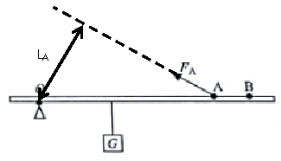
【解析】此题比较简单，考察力臂的画法以及杠杆平衡条件F₁L₁=F₂L₂ 的运用以及根据力的大小判断出力臂大小的关系。因为F_{A}L_{A}=F_{B}L_{B}，所以当F_{B} 大小等于F_{A} 时，L_{B}等于L_{A}
16.图16中玩具猩猩手中的香蕉以相同大小的速度转动.图17所示，香蕉（看成点）从最高位置1转到最低位置2的过程中，其动能 、重力势能 、机械 能 。（选填“增大”、“不变”、“变小”）
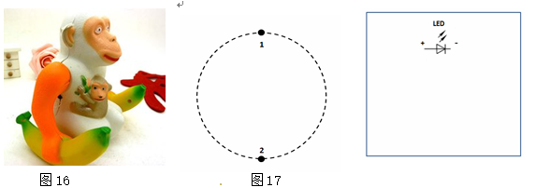

【答案】不变；减小；减小
【解析】此题难度不大，考察机械能、动能及重力势能的转化。
香蕉以相同大小的速度转动，动能与物体的质量和速度大小有关，质量和速度大小不变，所以动能不变；从最高位置“1”转到最低位置“2”时，高度变小，所以重力势能减小；机械能等于动能与重力势能的和，动能不变，重力势能减小，因此机械能减小。
17.拆开图16中玩具，发现电源、开关、发光二极管（简称“LED”）、电动机 （ 符号  ）各一个及连接导线。闭合开关，电动机顺时针转动，LED亮，将电动机一端连线断开，闭合开关，LED亮。
（1）在方框内画出玩具的电路图
（2）把电动机断开的连接原处，将电源正、负极反接，闭合开关，电动机 转动（选填“不”、“顺时针”、“逆时针”），LED （选填“亮”、“不亮”）
【答案】（1）如图
（2）逆时针、不亮
解析：电动机转动方向与电流方向和磁场方向有关，磁场方向不变，电源反接，电流方向相反，因此电动机转动方向相反，为逆时针方向。LED灯材料为半导体，具有单向导电性，因此当电流方向改变时，LED灯不亮。
18.对某汽车做测试，只调整轮胎气压，测得单个轮胎数据在表1。
表1（每次单个轮胎对地压力不变）
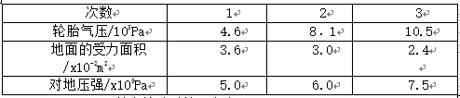
（1）根据公式 ，单个轮胎对地压力为 N。
（2）根据表1，要减小空车停在水平路面时的对地压强，可行的方法是 。
【答案】
（1）F=pS 18000
（2）通过适当减小轮胎气压，来增大受力面积，减小压强。
【解析】此题需理解好压强公式，从而灵活运用公式变形，即可进行突破。
根据公式，所以压力F=PS，且由于单个轮胎对地压力不变，根据第一次SF P 
的数据读出相对应的压强和面积的值，计算出压力的值。由题可知，只能通过调整轮胎
气压来改变地面的受力面积，从表格看出，轮胎气压越小，地面的受力面积越大，由公
式得知，压力不变，要使压强变小，那么地面的受力面积S要变大，因此要减小SF P 
轮胎气压。

19.被细绳拴着的小球在水平面绕O点坐圆周运动，轨迹如图18中虚线所示，不计阻力，某时刻细绳断，小球速度为v。过一段时间小球出现在P点，速度为v’（见图
18）。V v’（选填“>”、”=”、“<”）,作图找出细绳断时小球的位置，用点在轨迹图上表示。
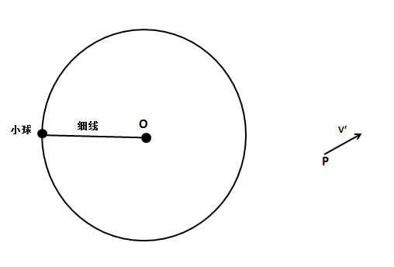
【答案】=
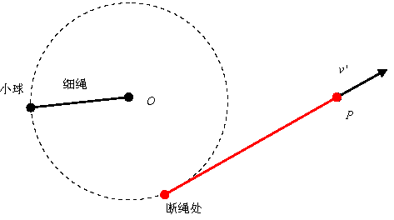
【解析】此题难度中等，考查对牛顿第一定律的理解，运动的物体在不受任何力的情况下，保持匀速直线运动。
因为小球在水平面上运动，在细绳断掉和忽略空气阻力的情况下，小球在水平方向上没有受到力的作用，因此，小球在水平面上做匀速直线运动，所以速度V=V ' 

三、解析题（共18分）
解析题应写出必要的文字说明、公式和重要演算步骤。只写出最后答案的不能得分，有数值计算的问题，演算过程及结果都要在数字的后面写上正确的单位。
20.图19所示，质量为3X10⁴kg的鲸静止在海里，g取10N/kg，海水的密度不变。
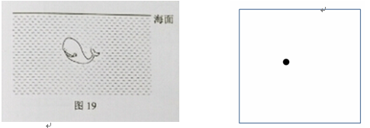
（1）在方框内画出此时鲸的受力示意图（以点代替鲸）。
（2）求此时鲸受到的浮力大小。
（3）鲸在下潜过程中，海水的压力会让鲸的胸腔塌陷，使鲸体积逐渐变小。分析鲸在下潜过程中受浮力的变化。
【答案】（1）
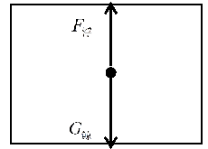
（2）因为鲸处于悬浮状态：F 浮=G 物=mg=3×104kg×10N/kg=3×105N
（3）由F 浮=ρ液gV 排得，鲸在下潜过程中，ρ液不变，V 排=V 物，且不断减小，所以浮力不断减小。
【解析】此题难度简单，考查力示意图的画法，以及运用二力平衡的特点算出悬浮状态下浮力大小、根据F _{浮}=ρ_{液}gV 排判断浮力的大小变化。
（1）鲸在海里只受到重力和浮力的作用，此时鲸静止在海里，由牛顿第一定律可知，此时鲸受力平衡，则有。
（2）由（1）可得：
（3）鲸在下潜过程中，是完全浸没在海水里，所以，海水的压力会让鲸的胸腔塌陷，体积减小，即排开水的体积也在减少；由减小时，所受浮力也在减小.
21. 图20所示，闭合开关，改变R₁阻值，在表2中记下几组电流表、电压表的读数。图21已作出R₂的U-I图线。
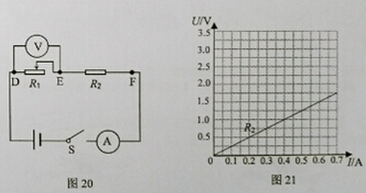
表2
电流/A | 0.1 | 0.3 | 0.4 | 0.5
电压/V | 2.5 | 1.5 | 1.0 | 0.5

- 求R₂的阻值。
- 根据表2数据在图21中描点并连线。
- 电流表示数为0.2A时，电压U_{DB}= 、电压U_{EF}= 。
- 电流表示数为0.4A时，电压表U_{DF}= ,求50s内R₁、R₂消耗的总电能。
【答案】（1）由图21 可知，在R2 的U–I 图线中，当U2=1.75V，I2=0.7A
所以由I=U/R，可知R2=U2/I2=1.75V/0.7A =2.5Ω
（2）如下图：
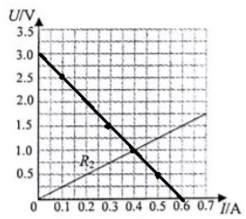
（3）2.0V； 0.5V
（4）
W=UIt=2V×0.4A×50s =40J
【解析】本题注重考查欧姆定律和电能的简单计算，但要懂得从图像、表格中提取有用数据，才能快速地突破此题。
四、实验 探究题（共21分）
22．（1）小明按图22连接实物、接通电路，电流表有示数，电压表示数为0.5V，当移动滑动变阻器滑片时，电压表示数不变，检查发现只有滑动变阻器接线出错，该错误是 。
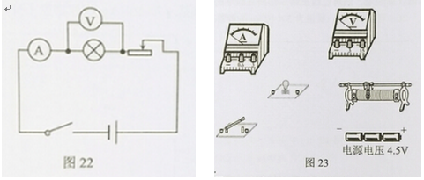
（2）按图22在图23中正确连接实物。
（3）正确连接后，小灯泡刚发光时电压表、电流表的示数如图24所示，完成表3.
（4）根据表3，归纳小灯泡电阻变化的规律： 。
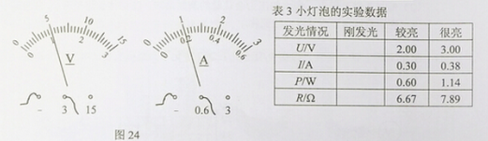

【答案】
（1）滑动变阻器接入的是下面两个接线柱
（2）
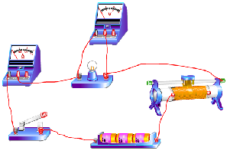
（3）表3 数据如下：
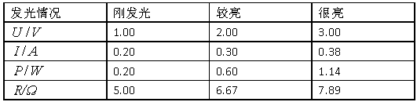
（4）根据表3，随着电压增大，温度升高，小灯泡电阻随温度的升高而增大。
【解析】此题难度不大，属于电学实验的常规考点考查。如实验操作、电路图连接、数据处理和简单计算，这些考点，只要学生平时有注重积累，此题满分不难。
解析：（1）考核滑动变阻器的接线柱的接线方法；正确连接方式是“一上一下”，当同时连接上面两个接线柱时，此时滑动变阻器相当于一根导线；同时接下面两个接线柱时，滑动变阻器相当于一个定值电阻，题中电源电压为4.5V，电压表示数为0.5V，根据串联电路电压的关系得，滑动变阻器两端电压为4V，因此滑动变阻器阻值不为0，所以滑动滑动变阻器同时接下面两个接线柱.
（2）考察伏安法测小灯泡电阻的电路图连接方法；
（3）考察电压表、电流表的读数；公式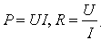;注意：根据表格已给数据，所有数据保留两位小数
（4）考察影响小灯泡电阻大小的因素；从表格中，在逐渐增加小灯泡的亮度过程中，温度升高，小灯泡的阻值增大.

23. （1）图25所示，赤道表面地磁场磁感线与水平地面平行指向北方，导线与能测微弱电流的电流表组成闭合电路，下列哪种操作可让电流表指针摆动？ 。
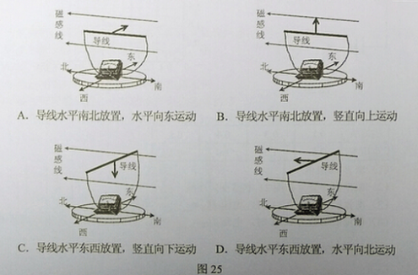

（2）科学家猜测，A地海龟在春季是利用地磁场（图26）向南返回出生地。以下为相关研究。
① 春季A地某屏蔽磁场的实验室，无磁场环境下海龟无固定游向，把海龟置于模拟地磁场中（用图27简化示意），图中1为磁体N极，2为磁 体 极。按科学家猜测，海龟应向 游动（选填“左”、“右”）。 ②地磁场在缓慢变化，科学家每年记录海龟出生地筑巢地点移动的方向，并追踪地磁场的微小移动，发现 ，现象符合猜测。
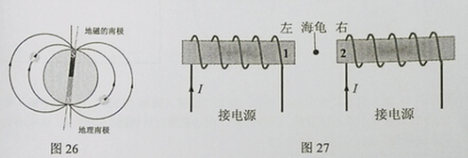

【答案】（1）C
【解析】此题看似比较难，但是其实原理很简单，只要读懂题目，就明
白其实是考磁生电，产生感应电流的条件两个，1：切割磁感线运动。2：闭合回路。题目已
经满足条件2，所以只需要看以下图哪些是做切工磁感线运动
【答案】（2）①S ,左 ②海龟移动的方向与地磁场微小变化的方向一致
【解析】此题第一小问考的是影响电生磁的所产生的磁场方向与什么有关。电流的方向。连个螺线管的电流方向一样，所以产生的磁场方向一样。所以2 为S 极。
由图26 可以看到，地理的南北极与地磁的南北极相反，海龟向南运动，实际表达向磁极的N极运动。所以答案是向左。最后一空是将前面的现象与结论表达出来而已。

24.（1）图28中测力计示数为 N。
（2）小明猜测：“图28中滑轮组提升的物体越轻，机械效率越高”.
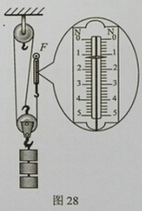
设计实验检验猜测，并填写实验报告。
- 实验目的： 。
- 实验步骤（若需要可补充器材）：
。
- 滑轮组的机械效率（用测出的物理量表达）：
。

【答案】（1）1.2N
（2）实验目的：探究物重对机械效率的关系
实验步骤：1）按如图的方式正确组装滑轮组，用弹簧测力计测出钩码的重力，记为G 物；
2）将一个重为G 钩码挂在动滑轮的下端，弹簧测力计勾住绳子的末端；匀速向
上拉动绳子的末端，并在匀速的过程中读出此时弹簧测力计的示数计为F；
3）依次增加动滑轮下端的钩码数量，重复实验；
③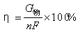
【解析】此题考查的探究影响机械效率的因素与物体重的大小关系，由。
整个试验只需要测量出两个物理量就可以计算出结果，只是写试验步骤的过程中，可能很多学生没有意识到钩码的质量是已知的，还有拉动滑轮组的时候要竖直向上做匀速直线运动，因为这样准确的计算出滑轮组的机械效率

